Ofício Vereador Nº 235/2023

São Roque, 30 de janeiro de 2023.

Prezada Senhora,

Venho, por meio deste, cordialmente solicitar operação tapa-buracos na Rua Tulipas (foto anexa).
Tendo em vista o deterioramento da via da referida localidade, este Vereador registra este pedido a fim de obter as necessárias melhorias para que o tráfego de veículos e o fluxo de pedestres da região se dê sem maiores transtornos, minimizando risco de acidentes para os cidadãos que por ali transitam.
Na certeza de que dispensará especial atenção a este Ofício, desde já agradeço, renovando meus mais sinceros protestos de elevada estima e de distinta consideração.

Atenciosamente,

Guilherme Araujo Nunes
(Guilherme Nunes)
Vereador

À
Ilustríssima Senhora
ENGª MARINA MAGALHÃES
MD. Diretora do Departamento de Obras da Prefeitura da Estância Turística de
São Roque – SP

PROTOCOLO Nº CETSR 30/01/2023 - 08:23 985/2023/AH

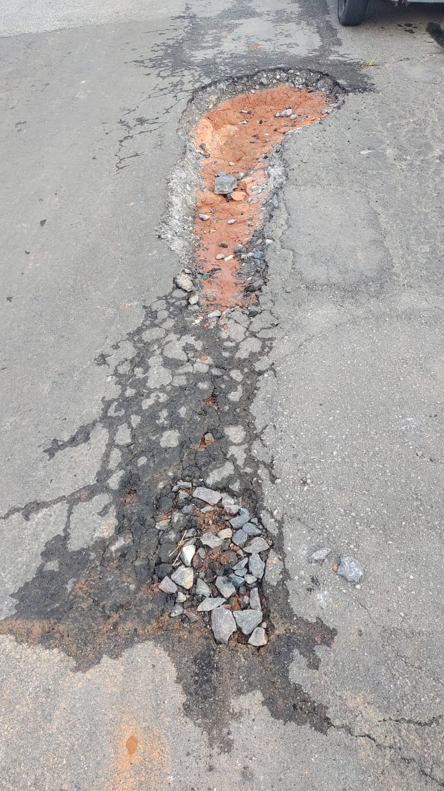
PROTOCOLO Nº CETSR 30/01/2023 - 08:23 985/2023/AH

